Desarrollar una aplicación para que las personas puedan solicitar autos o motos que los trasladen un lugar a otro. El costo del viaje para una moto está dado por la distancia a recorrer por el precio por km. Para un auto, además del precio por km hay que sumar una tarifa base por hacer el viaje. El precio que paga el usuario es igual al costo del viaje más un 10%.
El sueldo que se le paga a un conductor es igual a la suma del costo de todos los viajes realizados menos un 30%

Diagrama de Clases

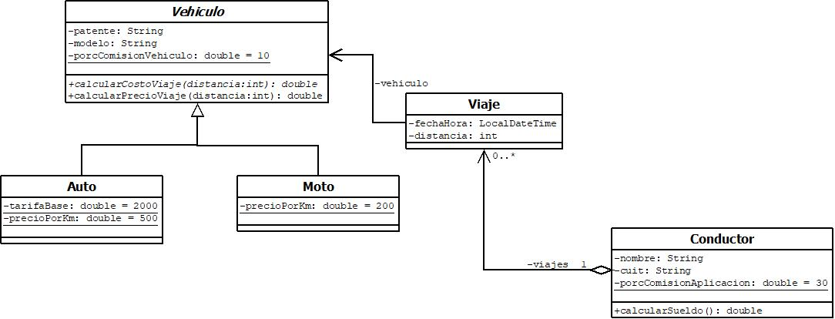

1) Crear todas las clases con sus atributos, constructores, gets/sets, equals y toString. Utilizar la clase de JUnit TestMovilidadDigital para probar los métodos implementados..

2) Agregar la interface Contribuyente. La misma tiene la constante ALICUOTA = 2.5 y el método calcularRetencionIIBB(). Implementar la interface en la clase Conductor para calcular la retención del sueldo que debe pagar el conductor y en la clase Viaje para calcular la retención sobre el precio del viaje que debe pagar la empresa.

Agregar a la clase TestMovilidadDigital el método de prueba testCalcularRetencionIIBB() que carga una lista con todos los viajes y conductores. Recorrer la lista, calcular el total de retenciones y verificar si es correcto el cálculo.

NOTA 1: Para la solución del problema utilizar clases, métodos, tipo de datos, etc. vistos en clase y en la bibliografía dada.

NOTA 2: Ubicar en el paquete md todo el código desarrollado y en el paquete test la clase de prueba. Utilizar el código desarrollado en el ejercicio 1 para el desarrollo del ejercicio 2. Hacerlo en un proyecto diferente.

NOTA 2: Subir los dos proyectos al Campus, uno por cada ejercicio comprimido con zip o rar. Solo incluir la carpeta src con todos los archivos con extensión .java.

